**DIAGRAMAS CASO DE USO Y CASO DE USO EXTENDIDO**

JEFE DE INVENTARIO

|  |  |
| --- | --- |
| No | Descripción |
| R. 1.1 | Retirar Mobiliario |
| R. 1.2 | Verificar retiro del mobiliario en el sistema. |
| R. 1.3 | Modificar estado del mobiliario en el sistema. |
| R. 1.4 | Actualizar estado en el inventario en el sistema. |
| R. 2.1 | Hacer el balance del inventario vigente. |
| R. 2.2 | Mostrar información del inventario en el sistema. |
| R. 2.3 | Registrar consulta del inventario en el sistema. |
| R. 3.1 | Añadir mobiliario al inventario. |
| R. 3.2 | Agregar el mobiliario al inventario del sistema. |
| R. 3.3 | Actualizar inventario. |

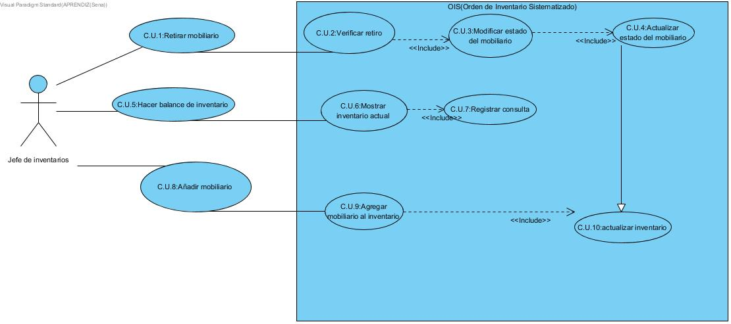

|  |  |  |
| --- | --- | --- |
| Caso de uso: retiro de mobiliario por parte del jefe de inventario en el sistema  Actores: jefe de inventario  Propósito: Retirar para préstamo un objeto del inventario.  Resumen: El Jefe de inventario retirara un mobiliario del inventario para prestar el mismo para su uso.  Referencias cruzadas: R. 1.1, R. 1.2, R. 1.3 y R. 1.4  Curso típico de eventos   |  |  | | --- | --- | | **Acciones de los actores**  **1.** El jefe de inventario busca el mobiliario  **2.** El jefe de inventario retira el material de forma física.  **3.** El jefe de inventario inicia el retiro del mobiliario en el sistema | **Respuesta del sistema**  **4.V**erifica el retiro del mobiliario en el inventario    **5.**Modifica el estado el mobiliario en el inventario.  **6.A**ctualiza el estado en el sistema. |     **Cursos alternativos**  **3:** No se retira del sistema.  **4:** no se generarán verificación o modificación al estado del inventario. |

|  |  |  |
| --- | --- | --- |
| # Ref. | | C.U.1, C.U.2, C.U.3 y C.U.4. |
| Caso de Uso | | Retirar mobiliario, Verificar retiro, Modificar estado del mobiliario y Actualizar estado del mobiliario. |
| Autor/es | | Luis Felipe Gamba Russi, Andres Felipe Quiroga Osorio, Diego Alejandro Serrano Amaya, Luis Gabriel Ramirez Molina. |
| Fecha | | 28-03-2019 |
| Versión | | Versión 2.0. |
| Actor/es | | Jefe de inventario. |
| Tipo | | Primario |
| Descripción | | Pasos a seguir para retirar un mobiliario para préstamo y cambiar su estado en el sistema. |
| Referencias  Cruzadas | C.U. | C.U.1 Retirar mobiliario, C.U.2 Verificar retiro, C.U.3 Modificar estado del mobiliario, C.U.4 Actualizar estado del mobiliario. |
| R.F. | R.1.1 Retirar Mobiliario, R.1.2 Verificar retiro del mobiliario en el sistema, R.1.3 Modificar estado del mobiliario en el sistema, R.1.4 Actualizar estado en el inventario en el sistema. |
| Precondición | | El jefe de inventario debe registrar en el sistema los hechos en el inventario físico. |
| Secuencia Normal (“Primero el jefe de inventario retira el mobiliario del inventario físico, segundo es registrado el retiro físico en el sistema, tercero el sistema verifica el retiro, cuarto se modifica el estado del inventario y quinto se actualiza el estado del mobiliario en el sistema”) | | |
| ESCENARIO Ingresar al sistema:  1. Se Muestra el mobiliario relacionado a la búsqueda.  2. Se retira para un préstamo el mobiliario seleccionado.  3. El sistema verifica el retiro del mobiliario.  4. El sistema modifica el estado del mobiliario.  5. El sistema actualiza el estado (estado/cantidad) del mobiliario en el inventario. | | |
| Post-condición | | El sistema debe verificar y actualizar cada novedad hecha al mover el inventario |
| Excepciones  1.1 No se busca el mobiliario escogido.  1.2 no se registra retiro en el inventario.  2.1 no se verifica retiro y/o actualización del inventario.  6.1 No hay concordancia en la verificación de cambios en el listado físico con relación al listado del sistema. | | |
| Frecuencia esperada | | Frecuencia indeterminada hecha a lo largo del dia |
| Prioridad | | Media-Alta |
| Comentarios | | Sin comentario. |

|  |  |  |
| --- | --- | --- |
| Caso de uso: Balance y listado del mobiliario por parte del jefe de inventario  Actores: jefe de inventario  Propósito: Hacer un listado de las novedades presentadas en el año.  Resumen: El Jefe de inventario de inventario realiza un listado de las novedades presentadas en el inventario en relación al listado de inventario que tenía a principio de ciclo escolar.  Referencias cruzadas: R. 2.1, R. 2.2 y R. 2.3  Curso típico de eventos   |  |  | | --- | --- | | **Acciones de los actores**  **1.** El jefe de inventario solicita al sistema las novedades del inventario.  **3.** El jefe de inventario enlista las novedades.  **4.** El jefe de inventario termina de verificar las novedades del sistema. | **Respuesta del sistema**  **2.**Muestra las novedades registradas en el sistema.    **5.** Registra la consulta hecha. |     **Cursos alternativos**  **4:** No se verifican las novedades.  **6:** El balance de inventario queda mal desarrollado. |

|  |  |  |
| --- | --- | --- |
| # Ref. | | C.U.5, C.U.6 y C.U.7 |
| Caso de Uso | | Hacer balance de inventario, Mostrar inventario actual, Registrar consulta |
| Autor/es | | Luis Felipe Gamba Russi, Andres Felipe Quiroga Osorio, Diego Alejandro Serrano Amaya, Luis Gabriel Ramirez Molina. |
| Fecha | | 28-03-2019 |
| Versión | | Versión 2.0. |
| Actor/es | | Jefe de inventario |
| Tipo | | Primario |
| Descripción | | Hacer balance de inventario con ayuda del inventario en el sistema |
| Referencias  Cruzadas | C.U. | C.U.5: Hacer balance de inventario, C.U.6: Mostrar inventario actual y C.U.7: Registrar consulta |
| R.F. | R.2.1 Hacer el balance del inventario vigente, R.2.2 Mostrar información del inventario en el sistema y R.2.3 Registrar consulta del inventario en el sistema. |
| Precondición | | Es necesario que cuando se haga balance de inventario se debe utilizar las novedades en el sistema y en el listado |
| Secuencia Normal (“Primero el jefe de inventario hace el balance normal de inventario físico, segundo se compara con las novedades en el sistema, tercero se compara la información, cuarto se enlistan las novedades diferentes”) | | |
| ESCENARIO Ingresar al sistema:  1. Se muestra el inventario del sistema  2. Se indican las actualizaciones hechas al mismo  3. Se registra en el sistema la consulta hecha | | |
| Post-condición | | Es necesario anotar las novedades hechas en el listado físico al del sistema y viceversa |
| Excepciones  4.1 No se anotan las novedades  4.2 hay desbalance en el listado físico y el del sistema en relación a las novedades del inventario. | | |
| Frecuencia esperada | | Indeterminada con un máximo de 3 veces al año. |
| Prioridad | | Alta |
| Comentarios | | Sin comentario. |

|  |  |  |
| --- | --- | --- |
| Caso de uso: Agregar mobiliario al sistema  Actores: jefe de inventario  Propósito: agregar un nuevo mobiliario al inventario.  Resumen: El Jefe de inventario agrega al sistema un mobiliario adquirido reciente mente y lo registra en el sistema.  Referencias cruzadas: R. 3.1, R. 3.2 y R. 3.3  Curso típico de eventos   |  |  | | --- | --- | | **Acciones de los actores**  **1.** El jefe de inventario agrega a la nueva adquisición de mobiliario en el inventario físico.  **2.** El jefe de inventario inserta la información del mobiliario en el sistema.  **6.** el jefe de inventario finaliza el registro de nuevo mobiliario. | **Respuesta del sistema**  **3.** Registra el nuevo mobiliario en el sistema.    **4.**Une el nuevo mobiliario al listado del inventario en el sistema.  **5.**Actualiza el inventario con la nueva incorporación. |     **Cursos alternativos**  **2:** No se hace registro del inventario en el sistema.  **3:** El sistema no registra nada en el sistema.  4: habrá incoherencia y diferencia en el inventario físico con relación al inventario del sistema. |

|  |  |  |  |
| --- | --- | --- | --- |
| # Ref. | | | C.U.8, C.U.9 y C.U.10 |
| Caso de Uso | | | Añadir mobiliario, Agregar mobiliario al inventario y Actualizar inventario |
| Autor | | | Luis Felipe Gamba Russi, Andres Felipe Quiroga Osorio, Diego Alejandro Serrano Amaya, Luis Gabriel Ramirez Molina. |
| Fecha | | | 28-03-2019 |
| Versión | | | Versión 2.0 de versiones o modificaciones a cada caso de uso” |
| Actor/es | | | Jefe de inventario |
| Tipo | | | Primario |
| Descripción | | | Añadir un nuevo mobiliario al inventario en el sistema |
| Referencias  Cruzadas | C.U. | | C.U.8: Añadir mobiliario, C.U.9: Agregar mobiliario al inventario y C.U.10: Actualizar inventario. |
| R.F. | | R. 3.1: Añadir mobiliario al inventario, R. 3.2: Agregar el mobiliario al inventario del sistema y R. 3.3: Actualizar inventario. |
| Precondición | | | Es necesario agregar las nuevas adquisiciones en el sistema |
| Secuencia Normal (Primerio se adquiere el inventario, segundo se ubica según su clasificación, tercero se añade al listado físico y cuarto se agrega al inventario del sistema) | | | |
| ESCENARIO Ingresar al sistema:  1. Se agrega el nuevo mobiliario.  2. se actualiza la cantidad, estado Y/o se agrega nueva referencia al inventario.  3. Se actualiza el inventario en el sistema. | | | |
| Post-condición | | | Dependiendo de si es un mobiliario diferente al que ya hay balón, lazos, ulaulas, etc se agrega un nuevo tipo mientras que si es de uno ya existente solo se incrementa la cantidad |
| Excepciones  4.1 No se agrega mobiliario nuevo  4.2 Próximas novedades por perdidas daño del mobiliario descuadrara la cuentas del mismo en el sistema | | | |
| Frecuencia esperada | | Indeterminada con un máximo de 3 veces al año. | |
| Prioridad | | Alta | |
| Comentarios | | Sin comentario. | |

INSTRUCTOR/DOCENTE

|  |  |
| --- | --- |
| No | Descripción |
| R. 1.1 | Solicitar préstamo de mobiliario. |
| R. 1.2 | Retirar Mobiliario. |
| R. 1.3 | Verificar retiro del producto en el sistema. |
| R. 1.4 | Modificar estado del mobiliario en el sistema. |
| R. 1.5 | Actualizar estado del mobiliario en el sistema. |
| R. 2.1 | Entregar mobiliario. |
| R. 2.2 | Recibir mobiliario. |
| R. 3.1 | Devolver mobiliario al inventario. |
| R. 3.2 | Verificar devolución en el sistema. |
| R. 3.3 | Actualizar inventario. |
| R. 3.4 | Modificar estado del mobiliario en el sistema. |
| R. 3.5 | Actualizar estado del mobiliario en el sistema. |

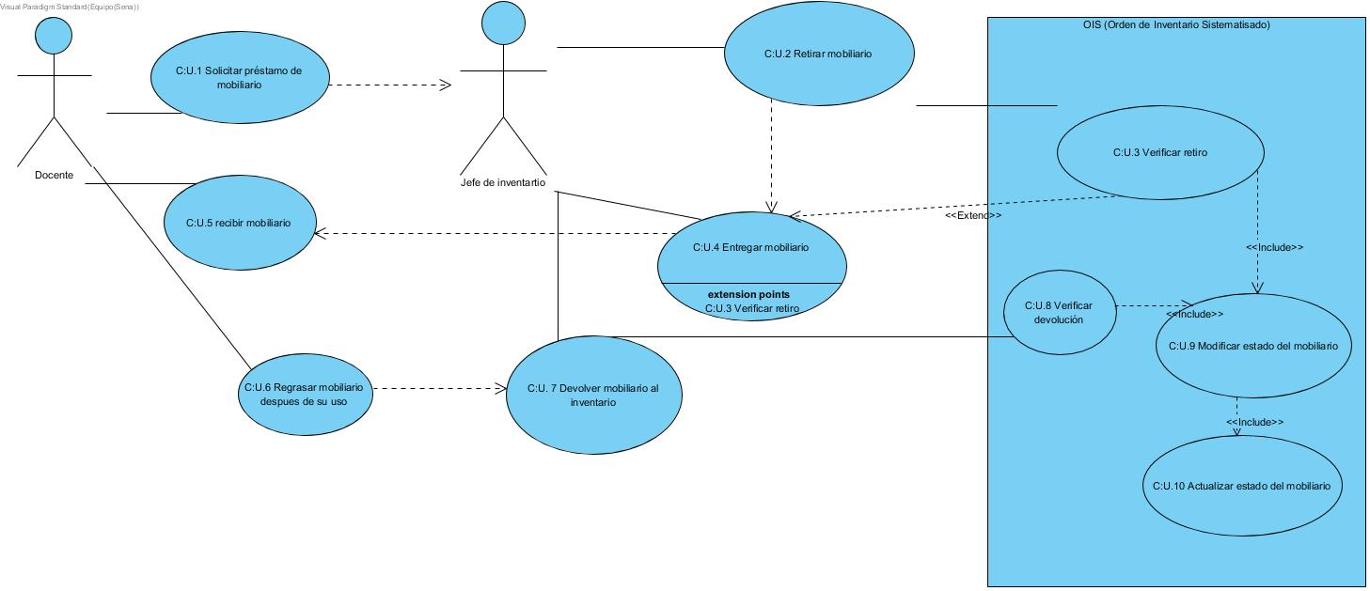

|  |  |  |
| --- | --- | --- |
| Caso de uso: Pedido de préstamo de mobiliario por parte de un docente  Actores: docente y jefe de inventario  Propósito: pedir prestado mobiliario por parte del docente al jefe de inventario  Resumen: El docente le pide mobiliario prestado para su uso y luego regresarlo al jefe de inventario.  Referencias cruzadas: R. 1.1, R. 1.2, R. 1.3. R. 1.4, R. 1.5, R. 2.1, R. 2.2, R. 3.1, R. 3.2, R. 3.3, R. 3.4 y R. 3.5  Curso típico de eventos   |  |  | | --- | --- | | **Acciones de los actores**  **1.** El docente pide mobiliario prestado al jefe de inventario  **2.** El jefe de inventario retira el mobiliario de forma física.  **6.** El jefe de inventario entrega al docente  **7.** El docente recibe el mobiliario  **8.** El docente regresa el mobiliario al jefe de inventario.  **9.** El jefe de inventario regresa el mobiliario al inventario físico. | **Respuesta del sistema**  **3.** Verifica el retiro del mobiliario en el inventario.  **4.** Modifica el estado el mobiliario en el inventario.  **5.** Actualiza el estado en el sistema.  **10.** Se regresa al sistema el mobiliario  **11.** Modifica el estado el mobiliario en el inventario.  **12.** Actualiza el estado en el sistema. |     **Cursos alternativos**  **1:** Se retira por cuenta propia él mobiliario.  **2:** No se genera el retiro en lista física ni en inventario del sistema.  **8:** El jefe de inventario anota en el listado físico un regreso de mobiliario.  **10.1:** No se crean cambios en el sistema.  **o**  **10.2:** Se genera error en el sistema por regreso de inmobiliario inexistente. |

|  |  |  |  |
| --- | --- | --- | --- |
| # Ref. | | | C.U.1, C.U.2, C.U.3, C.U.4, C.U.5, C.U.6, C.U.7, C.U.8, C.U.9, y C.U.10 |
| Caso de Uso | | | Solicitar préstamo de mobiliario, Retirar mobiliario, Verificar retiro, Entregar mobiliario, Recibir mobiliario, Regresar mobiliario después de su uso, Devolver mobiliario al inventario, Verificar devolución, Modificar estado del mobiliario y Actualizar estado del mobiliario |
| Autor | | | Luis Felipe Gamba Russi, Andres Felipe Quiroga Osorio, Diego Alejandro Serrano Amaya, Luis Gabriel Ramirez Molina. |
| Fecha | | | 28-03-2019 |
| Versión | | | Versión 2.0 de versiones o modificaciones a cada caso de uso” |
| Actor/es | | | Docente y Jefe de inventario |
| Tipo | | | Primario |
| Descripción | | | Pedido de préstamo de mobiliario por parte de un docente a el jefe de inventario |
| Referencias  Cruzadas | C.U. | | C.U.1 Solicitar préstamo de mobiliario, C.U.2 Retirar mobiliario, C.U.3 Verificar retiro, C.U.4 Entregar mobiliario, C.U.5 Recibir mobiliario, C.U.6 Regresar mobiliario después de su uso, C.U. 7 Devolver mobiliario al inventario, C.U.8 Verificar devolución, C.U.9 Modificar estado del mobiliario y C.U.10 Actualizar estado del mobiliario |
| R.F. | | R. 1.1, R. 1.2, R. 1.3, R. 1.4, R. 1.5, R. 2.1, R. 2.2, R. 3.1, R. 3.2, R. 3.3, R. 3.4 y R. 3.5 |
| Precondición | | | El docente o cualquier otra persona que desee pedir un préstamo del mobiliario debe hablar primero con el jefe de inventario |
| Secuencia Normal (Primero el docente pide el préstamo al jefe de inventario, segundo el jefe retira el mobiliario, tercero el mobiliario se entrega al docente, cuarto el docente devuelve el mobiliario después de su uso al jefe de inventario y quinto se regresa el mobiliario al inventario) | | | |
| ESCENARIO Ingresar al sistema:  ESCENARIO Ingresar al sistema:  1. Se Muestra el mobiliario relacionado a la búsqueda.  2. Se retira para un préstamo el mobiliario seleccionado.  3. El sistema verifica el retiro del mobiliario.  4. El sistema modifica el estado del mobiliario.  5. El sistema actualiza el estado (estado/cantidad) del mobiliario en el inventario.  6 El sistema agreda el mobiliario retirado  7. El sistema verifica el mobiliario regresado  8. El sistema vuelve a modificar el estado del mobiliario  9. El sistema actualiza el estado (estado/cantidad) del mobiliario en el inventario | | | |
| Post-condición | | | Tanto para retiro de préstamo como regresar el mobiliario se verifica el cambio del mismo |
| Excepciones “Es el camino alterno que puede presentar cada paso de realización del caso de uso”  6.1 No se agrega el mobiliario.  6.2 Se mantiene el estado del mobiliario en el sistema  6.3 No se guardan cambios al regresarse. | | | |
| Frecuencia esperada | | Indeterminada con un máximo de 3 veces al año. | |
| Prioridad | | Alta | |
| Comentarios | | Sin comentario. | |